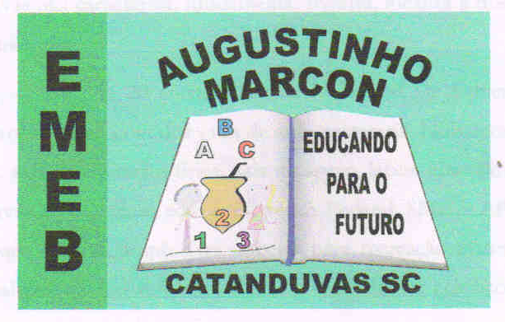 | Escola Municipal de Educação Básica Augustinho Marcon.  Catanduvas, novembro/dezembro de 2020.  Diretora: Tatiana Bittencourt Menegat.  Assessora Técnica Pedagógica: Maristela Apª. Borella Baraúna.  Assessora Técnica Administrativa: Margarete Petter Dutra.  Professora: Gabriela Abatti.  Disciplina: Educação física  3º ano

AULA 05- SEQUÊNCIA DIDÁTICA – EDUCAÇÃO FÍSICA
30/11 A 04/12

NOME DA ATIVIDADE: DESAFIO VIRA COPOS

Para esta atividade precisará de copos descartáveis ou de plástico e tampinhas de garrafa pet. Os copos estarão com a bunda virada para cima e a tampinha colocada em cima, um copo do lado do outro, a criança deverá jogar a tampinha para cima com o copo fazendo com que a tampinha caia dentro do copo e ir montando uma torre com os copos virados. No grupo do WhatsApp irá um vídeo explicativo da atividade.

Duração: 30 minutos.

BOA SEMANA!!! SE CUIDE!!!

